**User guide:**

**Menu chính:**

Phần này sẽ luôn ở trên cùng của tất cả các trang của trang web. Từ đây, người dùng có thể dễ dàng nhảy vào bất kỳ danh mục nào bất cứ lúc nào hoặc quay lại trang chủ bằng cách nhấp vào tên của các thành phần trong menu mà họ quan tâm.

*(*Người dùng di chuyển đến trang danh sách sản phẩm từ trang chủ bằng cách nhấp vào chăm sóc da

sữa rửa mặt*)*

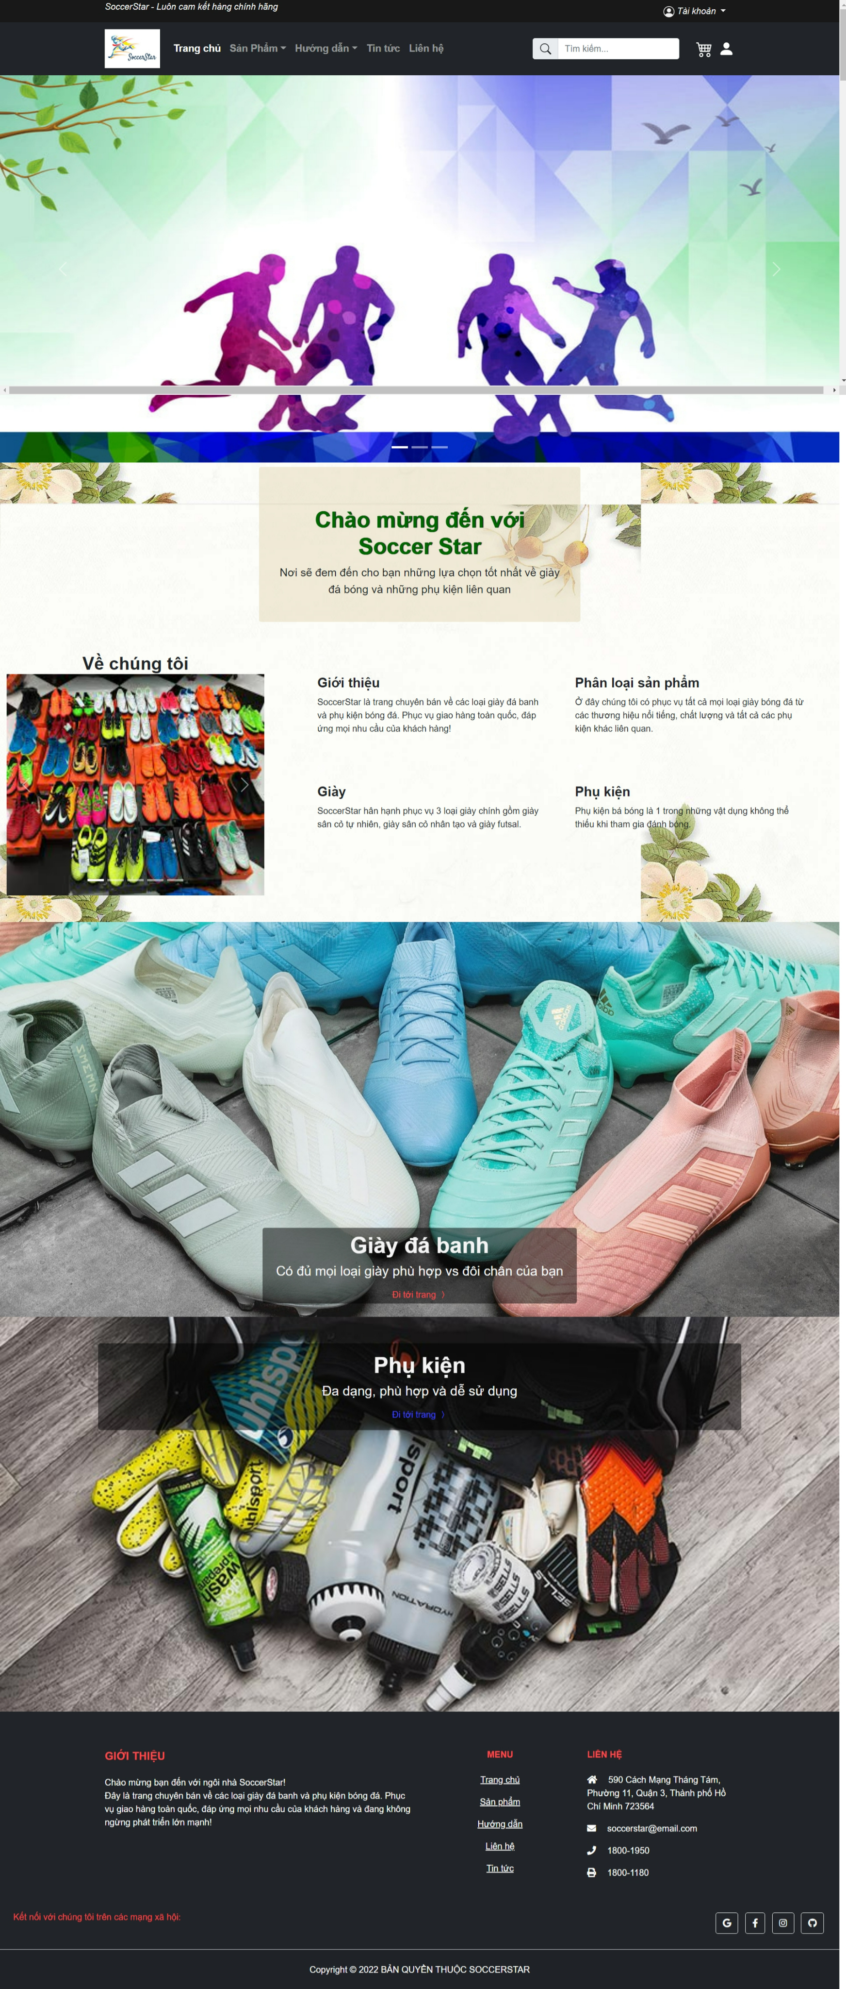

**Menu - phụ:**

Để di chuyển đến trang Giới thiệu, Bản tin, Liên hệ. Xem thêm thông tin về shop.

*(Menu phụ ở footer)*

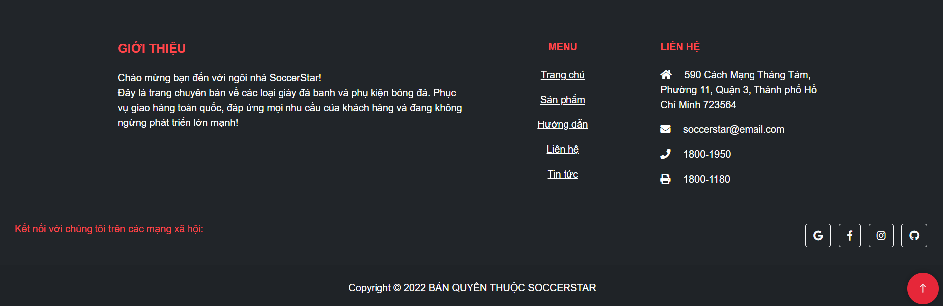

**Danh sách sản phẩm:**

Xem danh sách sản phẩm, click vào sản phẩm muốn xem để xem thông tin chi tiết về sản phẩm.

*(Danh sách sản phẩm, di chuyển từ trang chủ thông qua menu)*

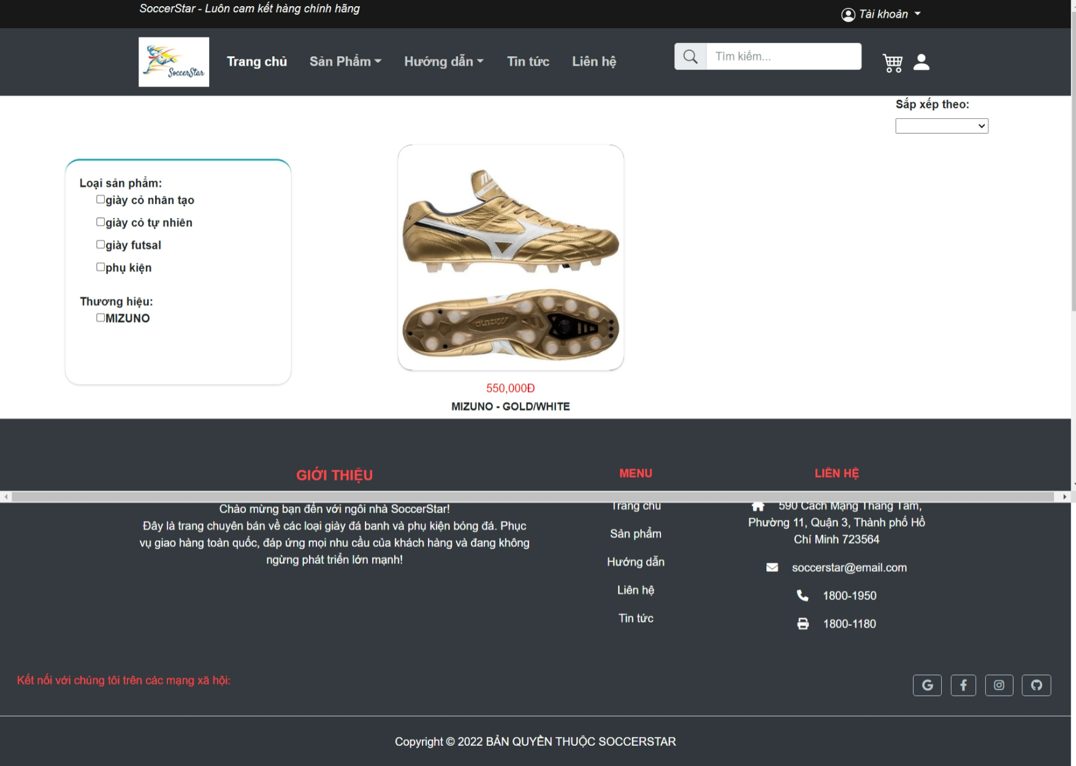

**Chi tiết sản phẩm:**

Xem thông tin chi tiết sản phẩm. Click vào tab Đánh giá để xem bình luận về sản phẩm (nếu có). Click vào thêm vào giỏ để bỏ sản phẩm vào giỏ hàng. Hiển thị một số sản phẩm tương tự.

*(Chi tiết sản phẩm, di chuyển từ danh sách sản phẩm thông hình ảnh sản phẩm)*

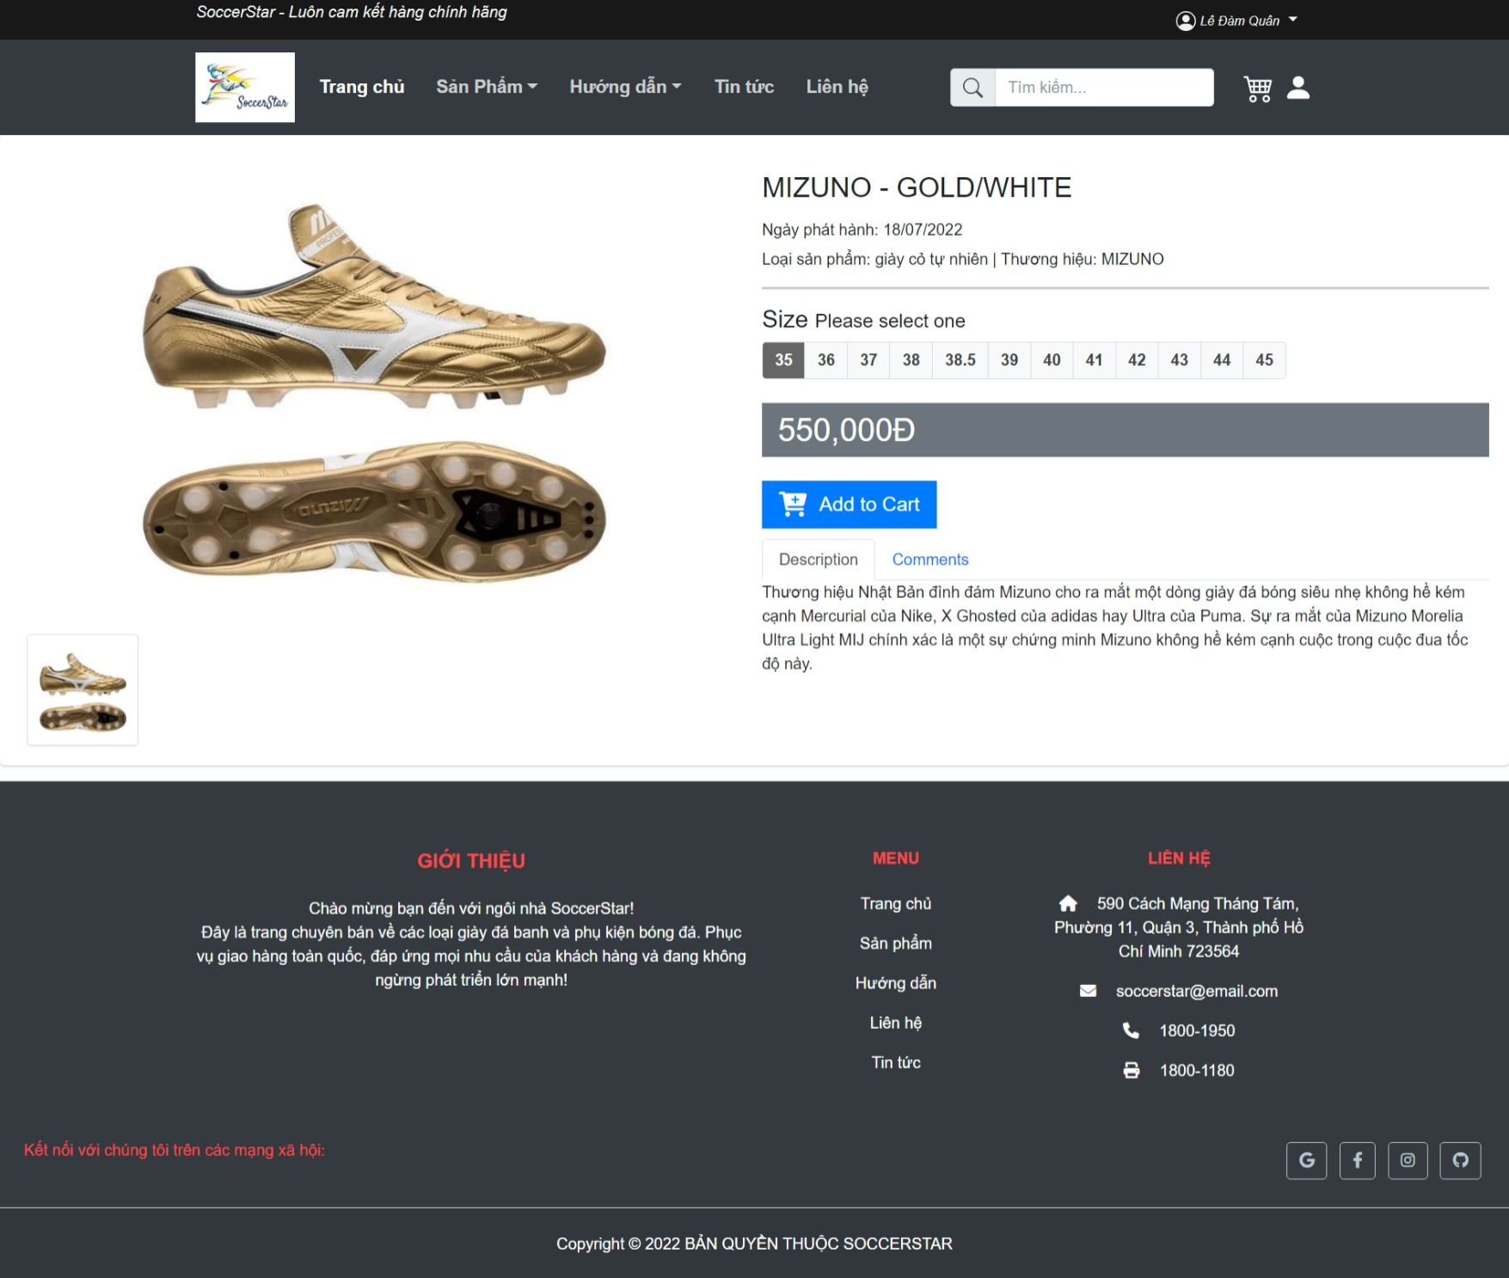

**Giỏ hàng:**

Nút giỏ hàng luôn nằm trên thanh menu chính. Xem các sản phẩm có trong giỏ hàng. Tiến hành đặt hàng nếu đã ưng ý.

*(Giỏ hàng)*

**Đặt hàng:**

Tiến hành điền thông tin để đặt hàng với những sản phẩm đã chọn từ giỏ hàng. Đến trang chi tiết đặt hàng nếu đã hoàn thành

*(Đặt hàng)*

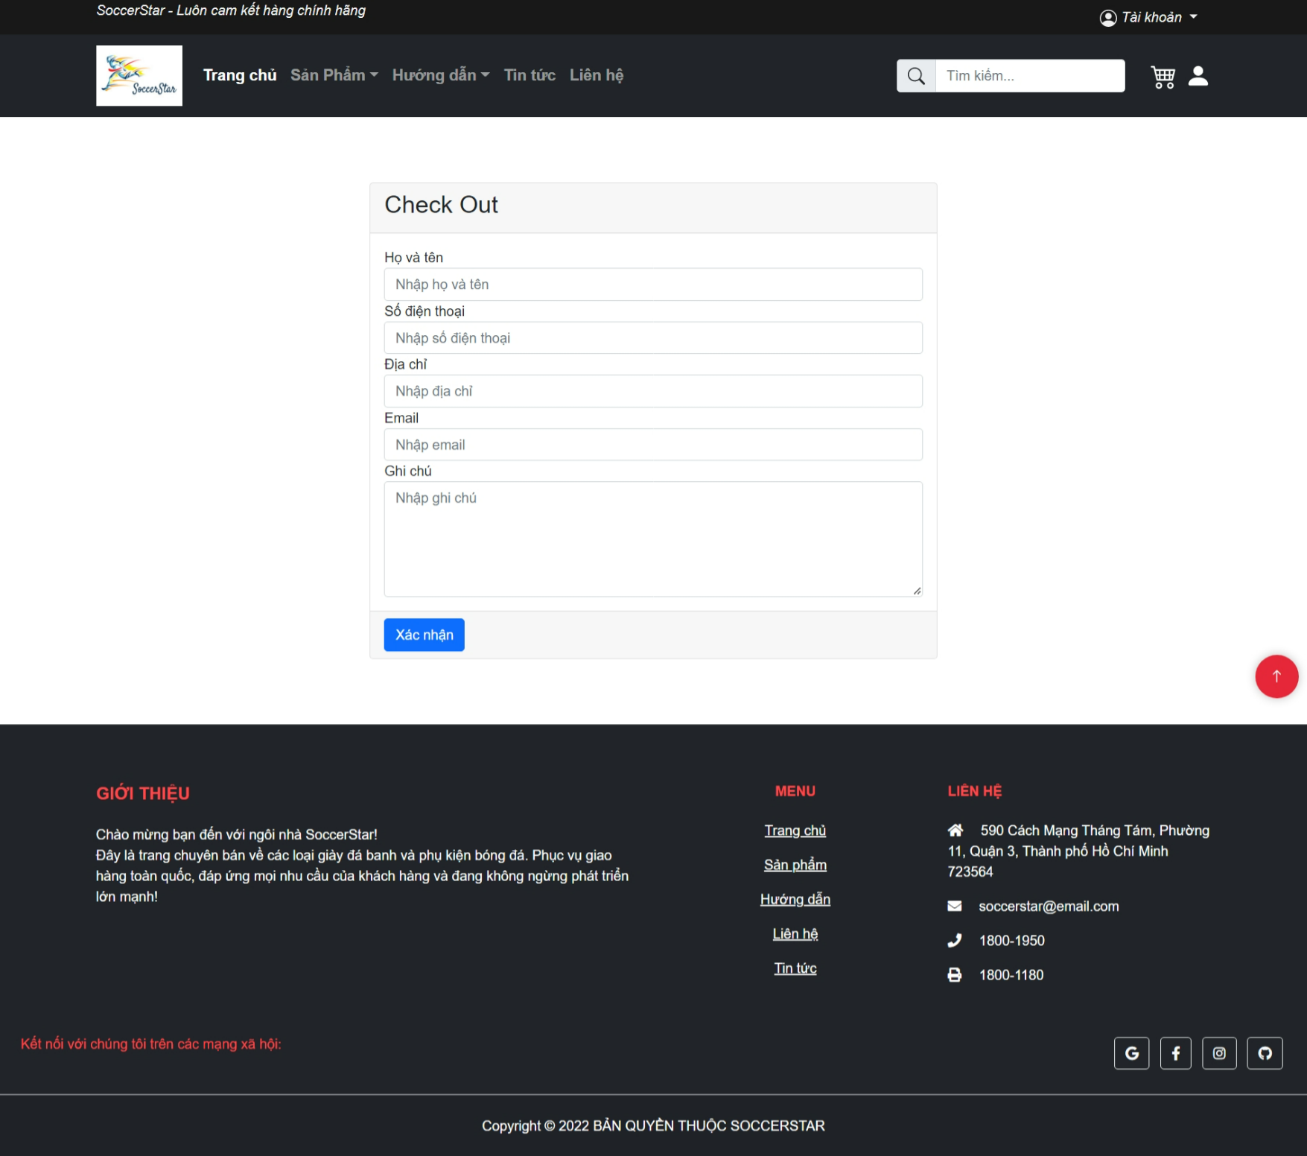

**Chi tiết đặt hàng:**

Xem chi tiết đơn hàng đã đặt. Xem tổng tiền.

*(Chi tiết đặt hàng)*

**Tin tức:**

Đến từ trang chủ hoặc menu phụ ở footer. Xem danh sách tin tức. Click vào hình hoặc tiêu đề để đến trang chi tiết tin tức

*(Danh sách tin tức)*

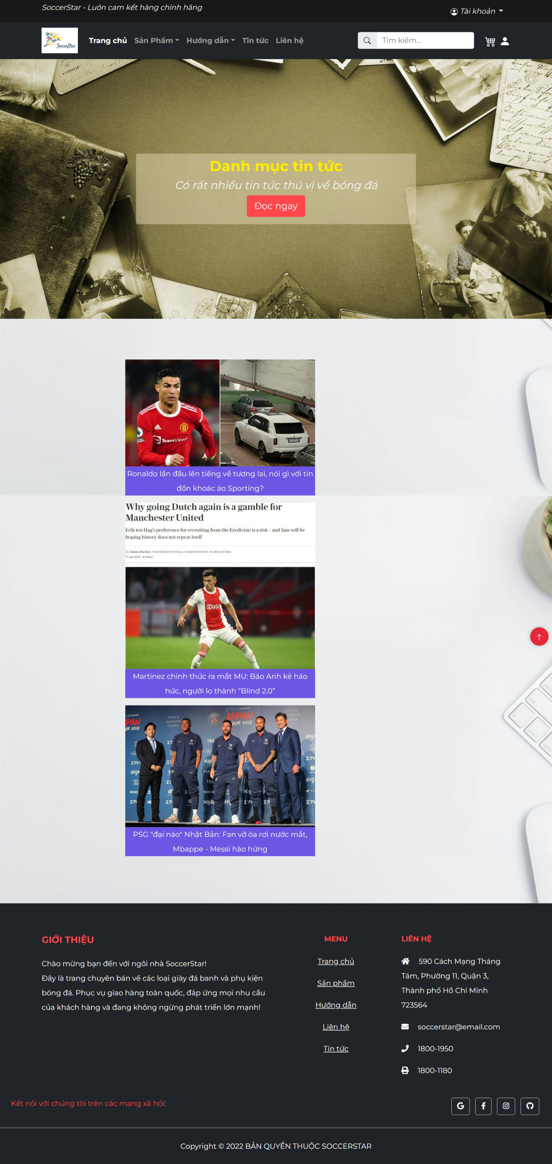

**Chi tiết tin tức:**

Đến từ trang danh sách tin tức. Xem chi tiết tin tức.

*(Chi tiết tin tức)*

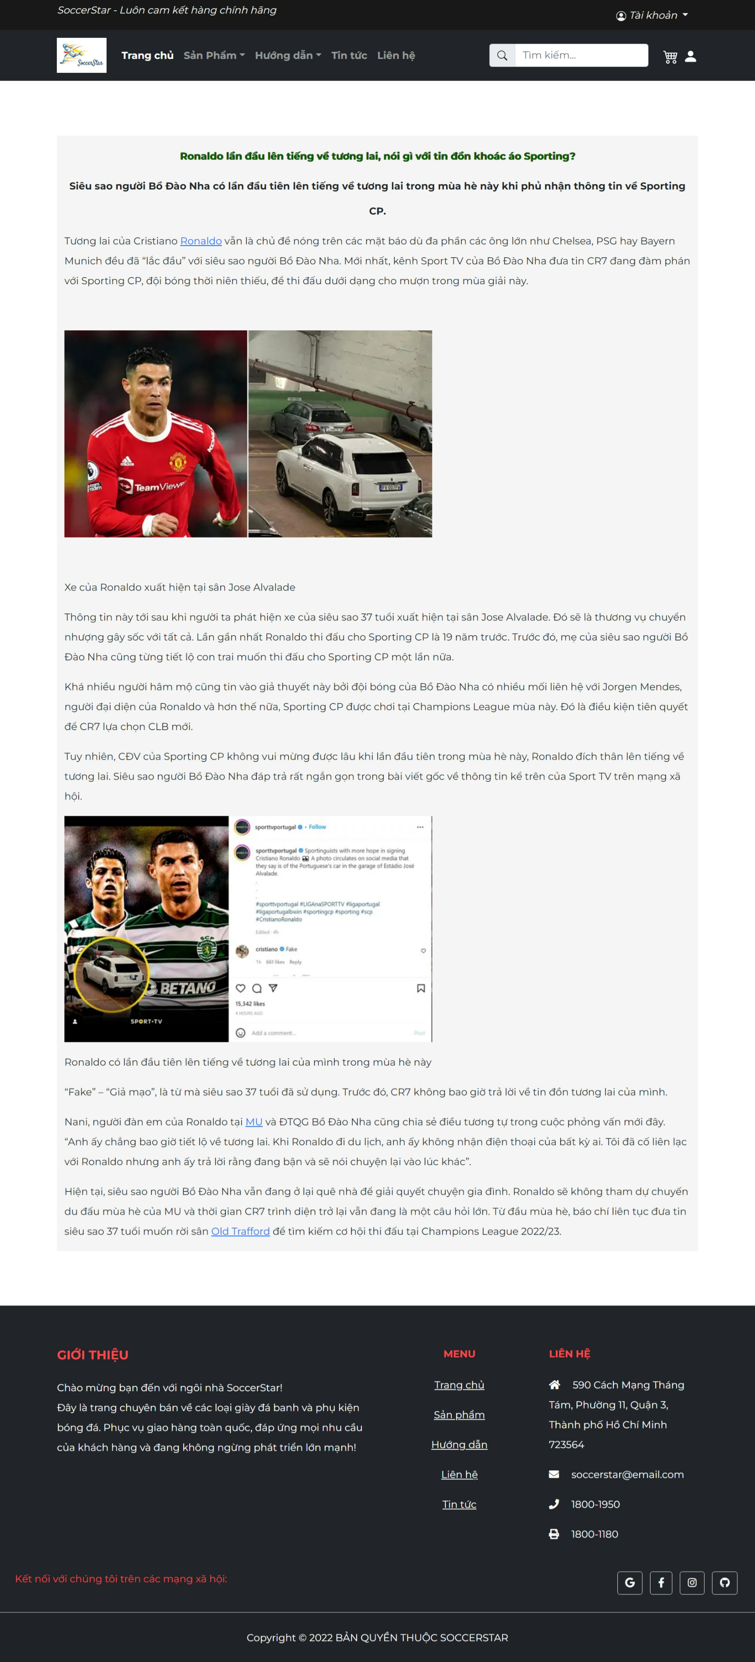

**Liên hệ:**

Đến từ menu chính, xem thông tin cửa hàng và gửi phản hồi đến website

*(Liên hệ)*

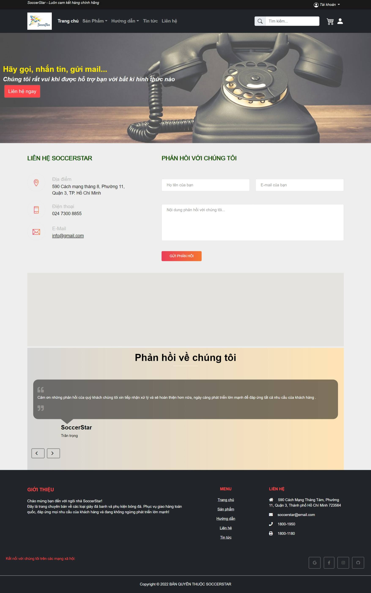

**Đăng nhập:**

Đến từ đăng nhập trên menu chính. Đăng nhập tài khoản.

*(Đăng nhập)*

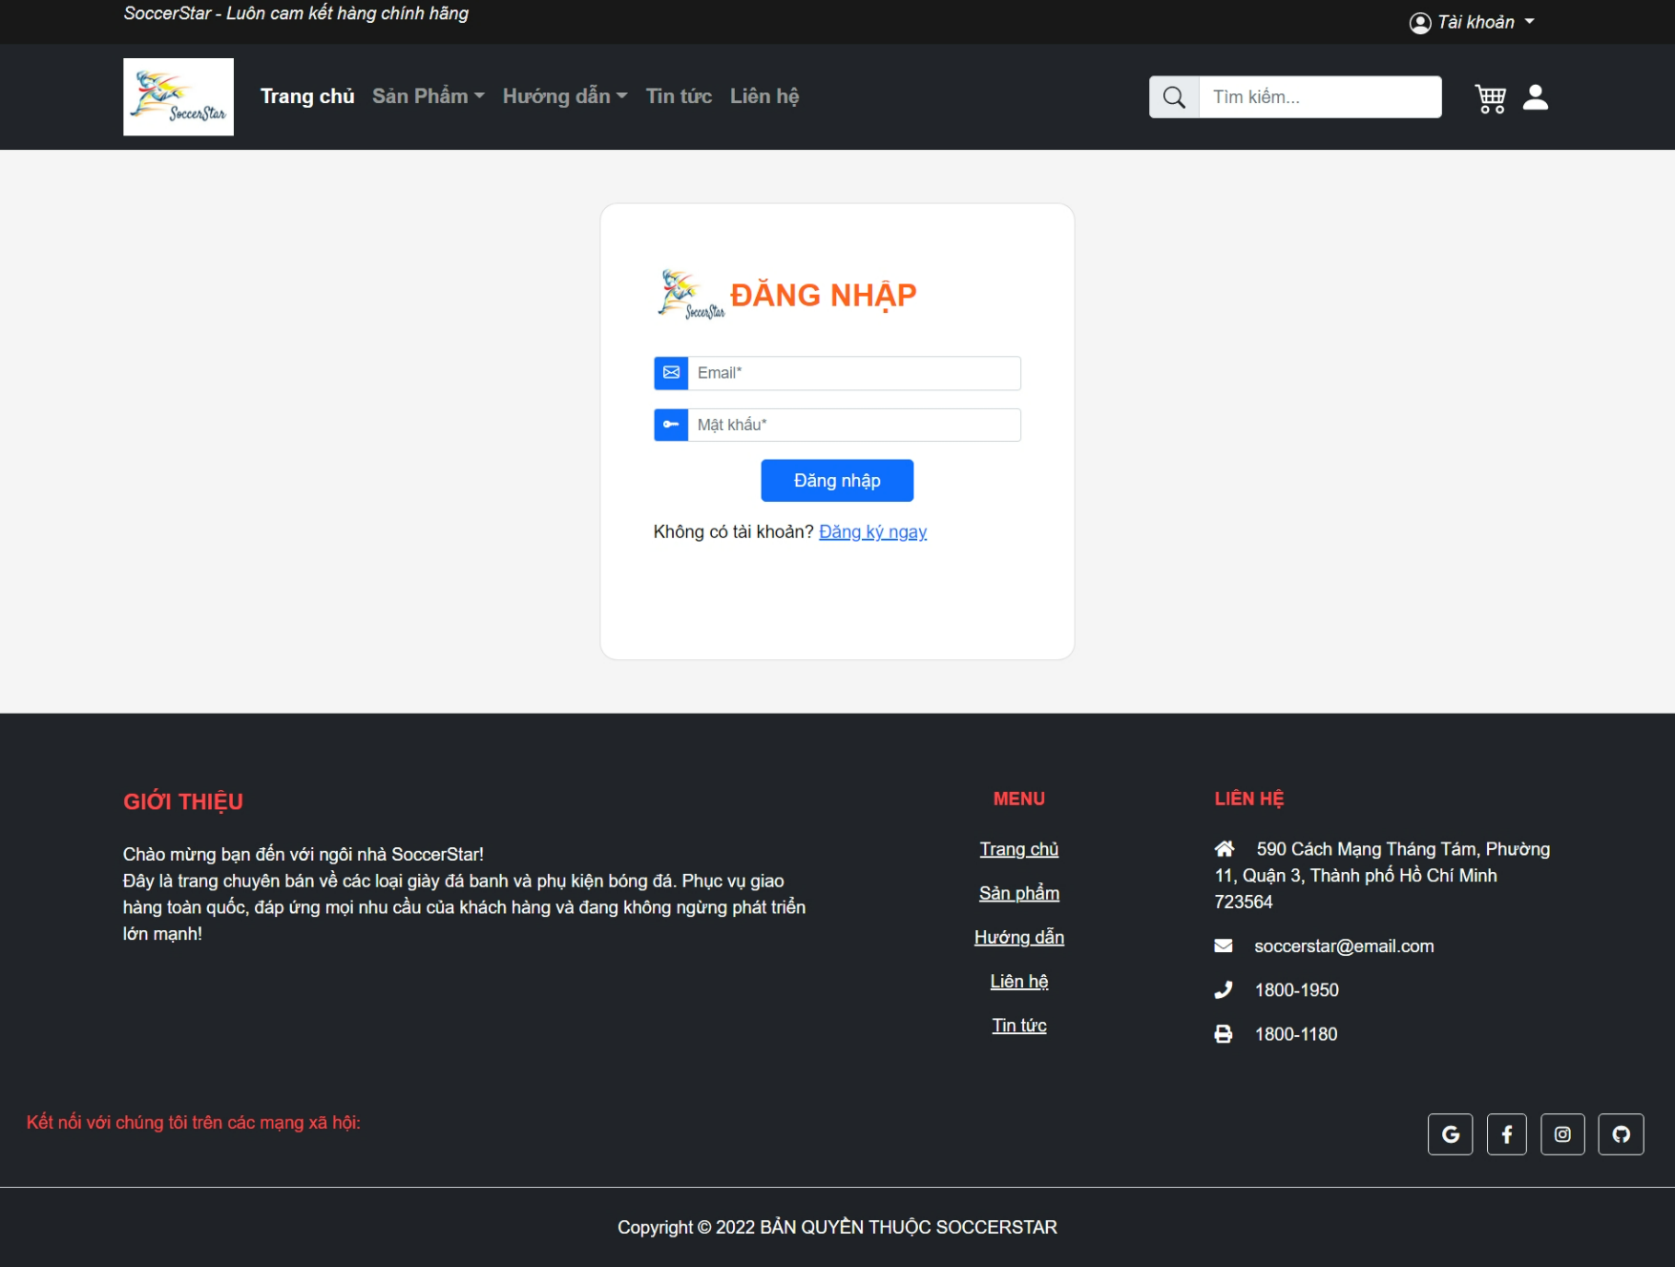

**Đăng kí:**

Đến từ đăng nhập trên menu chính. Đăng kí tài khoản.

*(Đăng kí)*

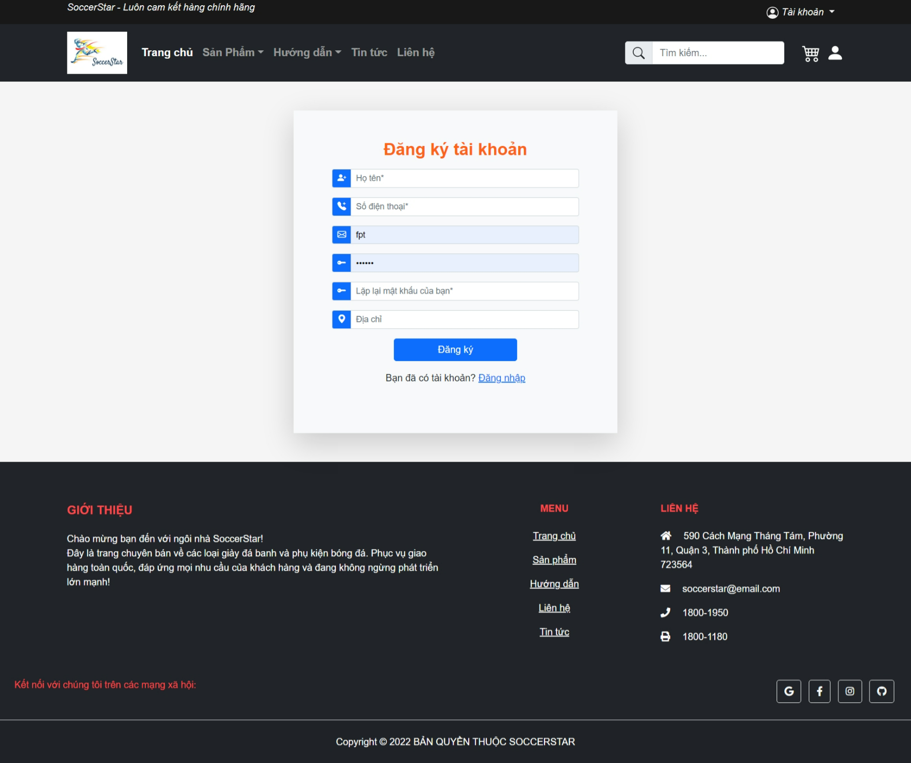

**Thông tin tài khoản/ Chỉnh sửa thông tin:**

Đến từ đăng nhập trên menu chính. Thông tin tài khoản (Phải đăng nhập thì nút thông tin tài khoản mới xuất hiện). Xem thông tin của tài khoản, xem số lần đặt hàng. Chỉnh sửa thông tin tài khoản.

***Hình – 15***

*(Thông tin tài khoản)*

